**Wir gestalten eine Zeichnung von einem Lastwagen in Word.**

1. Öffne ein leeres Dokumentund richte dieses im Querformat aus.
2. 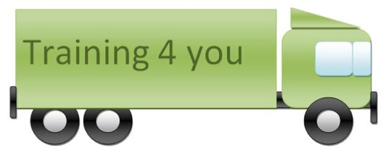Zeichne den Laster und gruppiere dann die einzelnen Elemente zu einer Grafik.

**Wir gestalten einen kleinen Comic mit Goofy.**

1. Öffne ein leeres Dokument.
2. 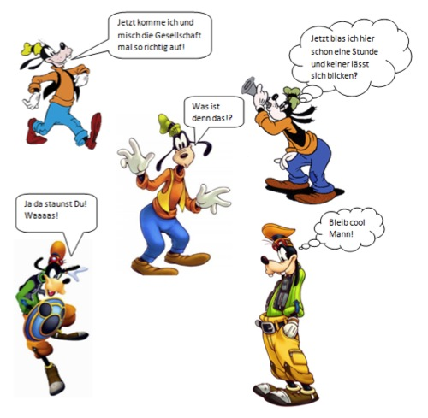Ergänze die Bilder von Goofy auf der nächsten Seite mit den abgebildeten Sprechblasen.

